网络安全宣传周丨黑林镇：网络安全为人民 网络安全靠人民

“你是否收到过冒充银行的诈骗短信？是否曾在社交媒体上晒过车票照片？一不小心，我们的个人信息就可能成为不法分子眼中的‘肥肉’。”9月15日，赣榆区委网信办联合黑林镇组织开展“网络安全为人民，网络安全靠人民”网络安全宣传系列活动，让老百姓掌握网络安全知识，共同提高大家的网络安全意识，提升网络安全防护能力，筑牢网络安全屏障。

五大常见威胁与应对策略
• 威胁一：电信网络诈骗
是什么： 冒充公检法、客服退款、兼职刷单、杀猪盘、虚假中奖等。
怎么办：牢记“三不一多”： 不轻信、不透露、不转账、多核实。
官方渠道核实： 任何索要个人信息、验证码、要求转账的，务必通过官方App、网站或电话进行二次确认。
关键词： “安全账户”、“刷单返利”、“注销贷款”都是诈骗！
• 威胁二：恶意软件与钓鱼网站
是什么： 病毒、木马窃取信息；假冒银行、网站的链接骗你输入账号密码。
怎么办：软件从官方应用商店下载： 绝不安装来历不明的App。
警惕陌生链接： 收到带链接的短信、邮件、消息，不轻易点击。先悬停查看网址真假（例如，真实网址是 www.abc-bank.com，钓鱼网址可能是 www.abc-bankk.com）。
安装杀毒软件： 手机和电脑都应安装。
• 威胁三：弱密码与密码复用
是什么： 用“123456”、“password”等简单密码，或在所有网站都用同一个密码。一个网站被“撞库”，所有账户沦陷。
怎么办：使用强密码： “大小写字母+数字+特殊符号”组合，长度大于12位。重要账户单独密码： 银行卡、支付宝、微信支付等核心账户密码必须独一无二。
推荐使用密码管理器： 帮你生成并记住复杂密码。
• 威胁四：公共Wi-Fi风险
是什么： 在公共场所连接无需密码的Wi-Fi，黑客可轻易窃取你传输的数据。
怎么办：避免使用公共Wi-Fi进行敏感操作： 如转账、购物。
使用时启用VPN： 对网络流量进行加密。关闭手机自动连接Wi-Fi功能。
• 威胁五：个人信息泄露
是什么： 在社交媒体“晒”包含个人信息的照片（如车牌、机票、户口本），随意填写网络调查问卷。
怎么办：谨慎“晒照”： 晒机票车票前，务必打码遮盖姓名、身份证号、二维码和条形码。
限制社交软件隐私设置： 不让陌生人随意看到你的动态。
不随意丢弃快递单： 涂抹或撕毁个人信息后再扔。

贴近生活 守护百姓“钱袋子”
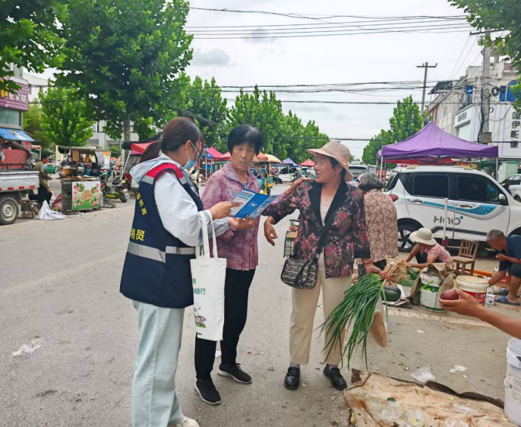
集市是人声鼎沸、充满生活气息的地方，也是向广大市民，特别是中老年群体普及网络安全知识的“黄金阵地”。派发宣传单看似传统，却是最直接、最广泛的宣传方式。让一张小小的宣传单成为市民的“便携防骗指南”，在潜移默化中提升安全意识，守护好百姓的“钱袋子”。
e路护航 健康成长
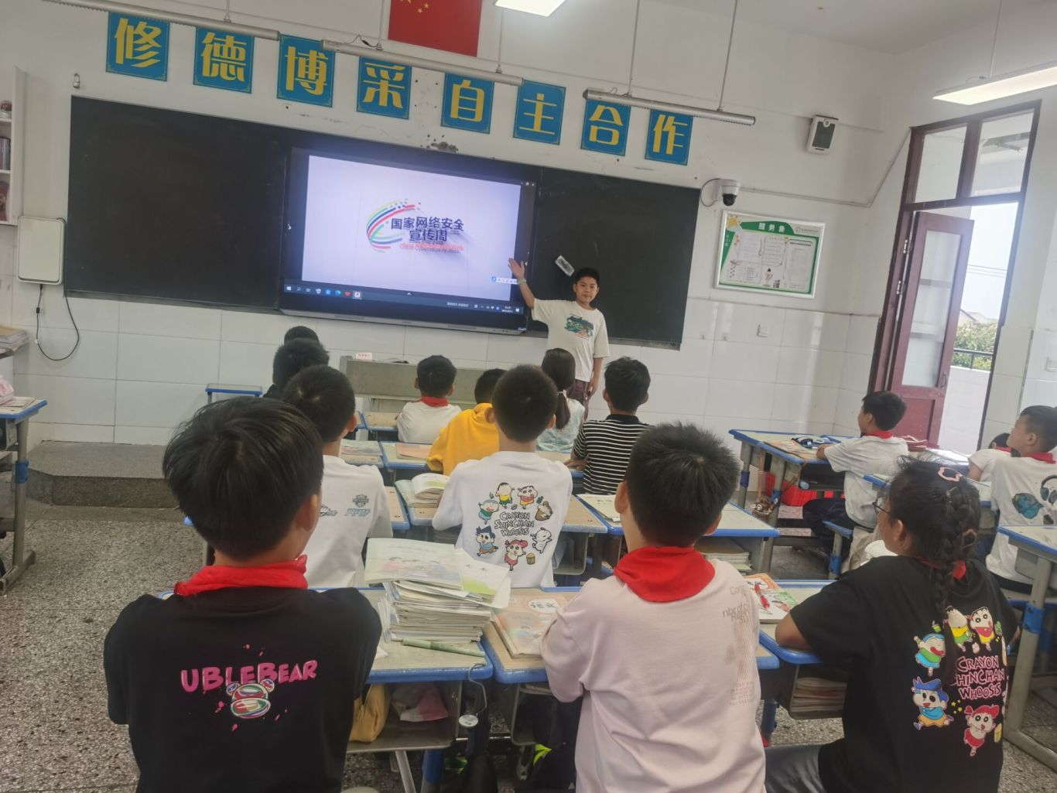
学生群体好奇心强但防范意识弱，易受网络诈骗、不良信息侵害。通过动画短片、漫画故事等形式，讲解网络安全常识。编写朗朗上口的“安全上网三字经”，方便学生记忆。 帮助学生树立“网络不是法外之地”的理念，养成安全用网习惯，成为网络空间的积极守护者。
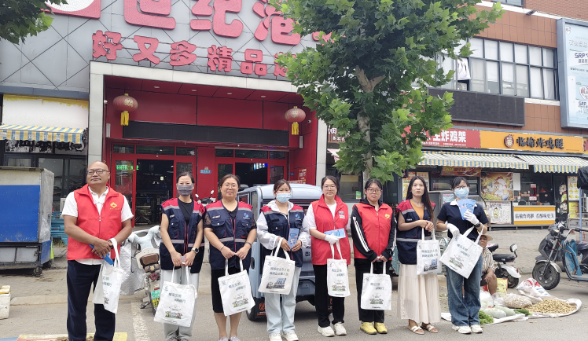
集市宣传重在“接地气”，学校宣传重在“系统性”，两者结合可覆盖多年龄段群体，构建全民网络安全防线。 网络安全始于心，安全网络践于行。多一份警惕，就多一份安全。

